Informe de Monitoreo y Evaluación
Plan Operativo Anual
“POA TSE 2024”
Período: T-4 (octubre-diciembre)

Distrito Nacional
febrero, 2025.

ÍNDICE

1. INTRODUCCIÓN. 1
2. MARCO ESTRATÉGICO INSTITUCIONAL. 2
3. GESTIÓN DEL PLENO. 3
4. GESTIÓN DE PRESIDENCIA. 6
5. EJECUCIÓN METAS FÍSICAS FINANCIERAS PERÍODO: OCTUBRE-DICIEMBRE 2024. 8
6. EJECUCIÓN METAS FÍSICAS FINANCIERAS PERÍODO: ENERO-DICIEMBRE 2024 9
7. INDICADORES DE COMPRAS Y CONTRATACIONES 11
8. ESTATUS ACTIVIDADES DEL TRIMESTRE. 13
9. RESULTADOS GENERALESDE TRIMESTRE. 14
10. PROMEDIO INSTITUCIONAL EVALUACIÓN POA 2024. 16
11. PRINCIPALES LOGROS DEL TRIMESTRE. 17
12. LOGROS AÑO 2024 18

INTRODUCCIÓN.

El informe de evaluación del Plan Operativo Anual “POA TSE 2024” para el período octubre-diciembre 2024, que consolida la programación de las metas establecidas mediante un conjunto de productos y actividades a ser ejecutadas por las áreas funcionales, presenta los resultados de cierre al cuarto trimestre del año 2024.
El nivel de ejecución del Plan Operativo Anual “POA TSE 2024”. para el cuarto período, es el resultado del porcentaje de cumplimiento de las metas acorde a las actividades programadas, llevándose a cabo a partir de un plan de trabajo aprobado por el Magistrado Presidente, donde se evaluaron 18 áreas correspondiente a 18 sesiones con los responsables de las áreas, mediante presentación de evidencias objetivas, identificando, al mismo tiempo, las áreas de mejoras.
En el mismo orden los directores y encargados presentaron sus informes de gestión, durante el taller “Socialización Resultados Monitoreo y Evaluación Período: T-4 (octubre-diciembre) Plan Operativo Anual “POA TSE 2024”, indicando el nivel de ejecución de las metas programadas de cada área.
Es importante destacar que para fines de la evaluación se consideró la siguiente escala de valoración entre el valor de la meta y el valor ejecutado: Superior (verde) con una escala de 80% a 100%, medio (amarillo) con una escala de 60% a 79% y bajo (rojo) con una escala de 0% a 59%.

Realizado el proceso de evaluación a 87 productos, 203 indicadores y 346 actividades, obtuvimos como resultado un nivel de cumplimiento de un 97% respecto al total de las metas programadas del cuarto trimestre del Plan Operativo Anual “POA TSE 2024”.
Con relación al nivel institucional para el período enero-diciembre 2024, obtuvimos como resultado el promedio general de un 97%.

MARCO ESTRATÉGICO INSTITUCIONAL.

MISIÓN
Garantizar el ejercicio de los derechos políticos electorales de las personas y decidir con transparencia, imparcialidad, eficacia y celeridad los conflictos contencioso electorales y los que surjan a lo interno o entre los partidos, movimientos y agrupaciones políticas; y la rectificación de las actas del Estado Civil, promoviendo seguridad jurídica y consolidando el estado social y democrático de derecho, consagrado por la Constitución de la República.

VISIÓN
Somos una institución confiable, independiente, autónoma y especializada, con altos estándares de calidad, que proporciona un servicio efectivo e idóneo, promoviendo una cultura de transparencia y compromiso con los valores democráticos para consolidar el sistema de partidos políticos y el respeto a los derechos político electorales de las personas en un régimen democrático.
VALORES
- Transparencia: Permitiendo el acceso de la población a las informaciones producto de las decisiones y el quehacer institucional y promoviendo activamente una cultura de transparencia, cumplimiento y buen gobierno hacia lo interno de la institución.
- Credibilidad: Honrando la confianza de la ciudadanía en las decisiones por su apego a la legalidad.
- Integridad: Actuando siempre en consonancia con las normas éticas y morales.
- Objetividad: Tomando decisiones apegadas al Derecho y a la Ley.
- Excelencia: Asumiendo con calidad, eficacia y eficiencia todo nuestro accionar.
- Cooperación: Desarrollando los procesos con una visión de equipo que auspicia un clima laboral de colaboración intra e interdepartamental.
- Imparcialidad: Actuando con neutralidad dentro del marco de las leyes en todas las decisiones.
- Honestidad: Comportándonos con rectitud y responsabilidad dentro del marco de la legalidad.
- Verdad Jurídica: Ejerciendo la plena soberanía de los jueces al ejercer su fuero, sin subordinación y sin más sumisión que a la Constitución y al imperio de la ley.
- Vocación De Servicio: Con procesos idóneos orientados a servir a la ciudadanía, y con una cultura comprometida con el servicio y con un alto sentido de pertenencia.

GESTIÓN DEL PLENO.

Pleno
Gestión Jurisdiccional
Audiencias y Sesiones
Periodo: enero - diciembre 2024
Núm. | Audiencias y Sesiones | Cantidad
Núm. | Audiencias y Sesiones | T-1 | T-2 | T3 | T-4 | Total
1 | Audiencias Públicas | 136 | 138 | 25 | 1 | 300
2 | Celebración Sesiones de Pleno | 60 | 52 | 43 | 37 | 192
Fuente: Despachos Magistrados

Pleno
Labor Jurisdiccional
Cantidad de Sesiones
Periodo: enero - diciembre 2024
Núm. | Sesiones | Cantidad
Núm. | Sesiones | T-1 | T-2 | T-3 | T-4 | Total
1 | Sesiones Administrativas Ordinarias | 8 | 2 | 3 | 6 | 19
2 | Sesiones Administrativas Extraordinarias | 0 | 5 | 5 | 0 | 10
3 | Sesiones Rectificaciones de Actas del Estado Civil Ordinaria. | 12 | 12 | 8 | 6 | 38
4 | Sesiones Rectificaciones de Actas del Estado Civil Extraordinaria. | 0 | 0 | 5 | 5 | 10
5 | Sesiones Recursos contra sentencias RAEC Ordinaria | 5 | 6 | 3 | 3 | 17
6 | Sesiones Recursos contra sentencias RAEC Extraordinaria | 0 | 0 | 3 | 4 | 7
7 | Sesiones Cambio de Nombre | 12 | 12 | 13 | 11 | 48
8 | Sesiones Recursos contra sentencias de Cambio de Nombre Ordinaria | 0 | 1 | 0 | 2 | 3
9 | Sesiones Contenciosas | 23 | 14 | 3 | 0 | 40
Total |  | 60 | 52 | 43 | 38 | 192
Fuente: Despachos Magistrados

Pleno
Labor Jurisdiccional
Cantidad de Decisiones
Periodo: enero - diciembre 2024
Núm. | Sentencias | Cantidad
Núm. | Sentencias | T-1 | T-2 | T-3 | T-4 | Total
1 | Rectificación actas estado civil | 1,076 | 1,216 | 1,002 | 1,082 | 4,376
2 | Cambio de nombre | 112 | 89 | 87 | 97 | 385
3 | Recursos contra sentencias Rectificación Actas Estado Civil | 6 | 5 | 8 | 7 | 26
4 | Recursos contra sentencias de Cambio de Nombre. | 1 | 1 | 0 | 1 | 3
5 | Contenciosas electorales | 283 | 82 | 20 | 0 | 385
6 | Ordenanzas emitidas | 0 | 6 | 1 | 0 | 7
Total |  | 1,478 | 1,399 | 1,118 | 1,187 | 5,182
Fuente: Despacho Magistrado

GESTIÓN DE PRESIDENCIA.
Presidencia
Gestión Administrativa
Período T-4 (octubre-diciembre) 2024
Núm. | Actividades Administrativas | Cantidad
1 | Visitas externas recibidas | 3
2 | Asistencias actividades externas | 11
3 | Reuniones con Directores y Encargados | 564
4 | Firma de certificados de capacitación (Talleres y Diplomado) | 496
5 | Firma de transferencias y cheques | 476
6 | Firma de procesos de compras firmados | 56
7 | Firma de comunicaciones externas | 71
8 | Firma de comunicaciones internas | 30
Total de actividades |  | 1,707
Fuente: Despacho Magistrado Ygnacio Pascual Camacho Hidalgo

Presidencia
Gestión Jurisdiccional
Decisiones Elaboradas por Presidencia
Período T-4 (octubre-diciembre) 2024
Núm. | Decisiones | Cantidad
1 | Sentencias de Rectificación Actas del Estado Civil. | 223
2 | Sentencias de Cambio de Nombre | 32
3 | Recursos de Revisión contra Sentencias de Rectificación. | 2
Total |  | 257
Fuente: Despacho Magistrado Ygnacio Pascual Camacho Hidalgo

Presidencia
Gestión Jurisdiccional
Cantidad de Decisiones Firmadas
Período T-4 (octubre-diciembre) 2024
Núm. | Decisiones | Cantidad
1 | Sentencias de Rectificación | 1,082
2 | Sentencias de Cambio de Nombre | 97
3 | Sentencias de Recursos de Revisión contra sentencias de rectificación | 7
4 | Sentencias de Recursos de Revisión contra Sentencia de Cambio de Nombre. | 1
5 | Sentencias contenciosas electorales | 0
Total |  | 1,187
Fuente: Despacho Magistrado Ygnacio Pascual Camacho Hidalgo

Dirección Inspección
Período: enero-diciembre 2024

Fuente: Dirección Inspección

EJECUCIÓN METAS FÍSICAS FINANCIERAS PERÍODO: OCTUBRE-DICIEMBRE 2024.

Reporte de la ejecución metas físicas financieras de los productos establecidos en la estructura programática, periodo T-4, reportada en la DIGEPRES en tiempo oportuno, resultado:
- Casos Contenciosos Electorales con Decisión dentro del Plazo de Ley, 100%
- Cantidad Decisiones de Rectificación de Actas del Estado Civil emitidas, 1,152 (logrando un 121% con relación a la meta).
  - Ciudadanos Impactados por decisiones de Rectificación de Actas del Estado Civil emitidas 1,328 (logrando un 102% con relación a la meta).
- Cantidad personas capacitadas en la importancia de la justicia y derecho electoral 666 (logrando un 444% con relación a la meta)
- Cantidad de decisiones de Cambio de Nombre de actos del estado civil Emitidas, 75 (logrando un 107% con relación a la meta).
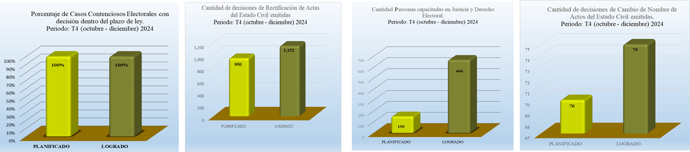

EJECUCIÓN METAS FÍSICAS FINANCIERAS PERÍODO: ENERO-DICIEMBRE 2024
Resultado de la ejecución metas físicas financieras establecida en la estructura programática para el período enero-diciembre 2024:

Fuente: Dirección de Planificación y Desarrollo, a partir de las informaciones de las áreas

Indicador 1

Fuente: Dirección de Planificación y Desarrollo, a partir de las informaciones de las áreas

Indicador 2

Fuente: Dirección de Planificación y Desarrollo, a partir de las informaciones de las áreas

Fuente: Dirección de Planificación y Desarrollo, a partir de las informaciones de las áreas

Fuente: Dirección de Planificación y Desarrollo, a partir de las informaciones de las áreas

INDICADORES DE COMPRAS Y CONTRATACIONES

Los procesos de Compras y Contrataciones del TSE para el período T-4 (octubre-diciembre) 2024, ascendieron a un monto de RD$12,416,005.78 (doce millones cuatrocientos dieciséis mil cinco pesos con 78/100), conforme las tablas siguientes:

Gestiones por Procesos
Periodo T-4 (octubre-diciembre) 2024
Proceso | Cantidad | Valor RD$
Bienes | 21 | $5,191,739.59
Servicios | 35 | $7,224,266.19
Total | 56 | $12,416,005.78
Fuente: Departamento Compras y Contrataciones

Compras de Bienes por Modalidad |  |  |  |  | Compras de Servicios por Modalidad
Periodo T-4 (octubre-diciembre) 2024 |  |  |  |  | Periodo T-4 (octubre-diciembre) 2024
Modalidad | Cantidad | Valor RD$ |  |  | Modalidad | Cantidad | Valor RD$
Compras Directas | 19 | $2,418,611.88 |  |  | Compras Directas | 33 | $4,773,955.25
Compra Menores | 2 | $2,773,127.71 |  |  | Compras Menores | 2 | $2,450,310.94
Total | 21 | $5,191,739.59 |  |  | Total | 35 | $7,224,266.19
Fuente: Departamento Compras y Contrataciones |  |  |  |  | Fuente: Departamento Compras y Contrataciones

En cuanto a los procesos realizados a las micro, pequeñas y medianas empresas (MIPYMES), a continuación, presentamos los resultados del periodo T-4 (octubre-diciembre) 2024.

Procesos adjudicados a MIPYMES
Periodo T-4 (octubre-diciembre) 2024
Modalidad | RD$
Procesos MIPYMES | $4,037,658.30
Procesos MIPYMES MUJER | $2,154,564.15
Procesos total | $12,416,005.78
% procesos MIPYMES | 33%
% procesos MIPYMES MUJER | 17%
Fuente: Departamento de Compras y Contrataciones

ESTATUS ACTIVIDADES DEL TRIMESTRE.

En sentido general, se evaluaron un total de 346 actividades en el POA 2024 para el cuarto trimestre, de estas, el 96% (332 actividades) fueron realizadas totalmente de manera eficiente y oportuna con relación a lo planificado, el 1% (2 actividades) fueron realizadas parcialmente presentando considerables niveles de ejecución y el restante 3% (12 actividades) no llegaron a completar lo programado, como se muestra en la siguiente tabla:

Cantidades Evaluadas
Periodo T-4 (octubre-diciembre) POA 2024
Cantidad de Productos Evaluados | Cantidad de Indicadores evaluados | Cantidad de Actividades Evaluadas
87 | 203 | 346
Fuente: Dirección Planificación y Desarrollo

RESUMEN GENERAL DE EVALUACIÓN
Periodo T-4 (octubre-diciembre) POA 2024
ESTATUS ACTIVIDADES DEL T-4 | CANTIDAD | %
Realizada totalmente o adecuada, eficiente y oportuna con relación a lo planificado | 332 | 96% | 
Realizada parcialmente | 2 | 1% | 
No realizada o de ejecución insuficiente con relación a lo planificado | 12 | 3% | 
Total | 346 | 100%

Fuente: Dirección Planificación y Desarrollo

RESULTADOS GENERALESDE TRIMESTRE.

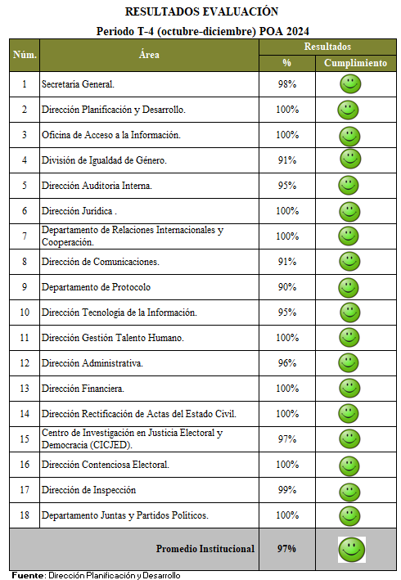

RESULTADOS EVALUACIÓN POR ÁREA
Periodo: enero-diciembre 2024
Núm. | Área Funcional | T-1 | T-2 | T-3 | T-4 | Promedio
1 | Secretaría General. | 98% | 100% | 99% | 98% | 99%
2 | Dirección Planificación y Desarrollo. | 97% | 100% | 98% | 100% | 99%
3 | Oficina de Acceso a la Información. | 100% | 100% | 100% | 100% | 100%
4 | División de Igualdad de Género. | 100% | 100% | 100% | 91% | 98%
5 | Dirección Auditoria Interna. | 100% | 100% | 100% | 95% | 99%
6 | Dirección Jurídica . | 96% | 100% | 100% | 100% | 99%
7 | Departamento de Relaciones Internacionales y Cooperación. | 100% | 96% | 94% | 100% | 98%
8 | Dirección de Comunicaciones. | 88% | 84% | 68% | 91% | 83%
9 | Departamento de Protocolo | 97% | 89% | 97% | 90% | 93%
10 | Dirección Tecnología de la Información. | 90% | 96% | 99% | 95% | 95%
11 | Dirección Gestión Talento Humano. | 99% | 97% | 95% | 100% | 98%
12 | Dirección Administrativa. | 95% | 99% | 99% | 96% | 97%
13 | Dirección Financiera. | 96% | 100% | 97% | 100% | 98%
14 | Dirección Rectificación de Actas del Estado Civil. | 99% | 100% | 100% | 100% | 100%
15 | Centro de Investigación en Justicia Electoral y Democracia CICJED. | 80% | 100% | 100% | 97% | 94%
16 | Dirección Contenciosa Electoral. | 91% | 97% | 99% | 100% | 97%
17 | Dirección de Inspección | 100% | 99% | 100% | 99% | 100%
18 | Departamento Juntas y Partidos Políticos. | 100% | 100% | 100% | 100% | 100%
Promedio Institucional |  | 96% | 98% | 97% | 97% | 97%
Fuente: Dirección Planificación y Desarrollo

PROMEDIO INSTITUCIONAL EVALUACIÓN POA 2024.

Promedio Institucional

Período T-4 (octubre-diciembre) 2024.

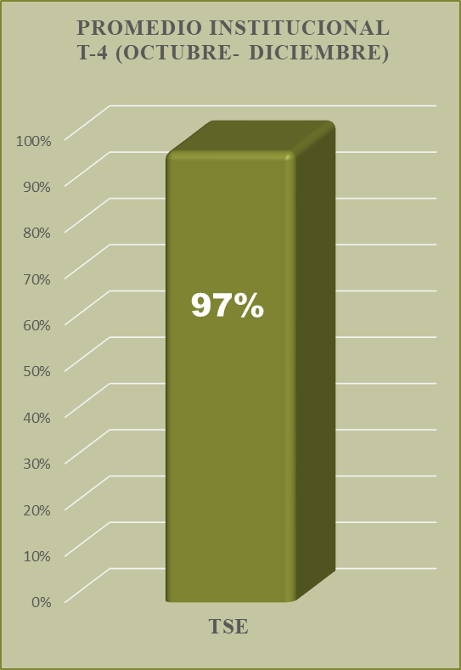
Fuente: Dirección de Planificación y Desarrollo

Promedio Institucional

Período: enero-diciembre 2024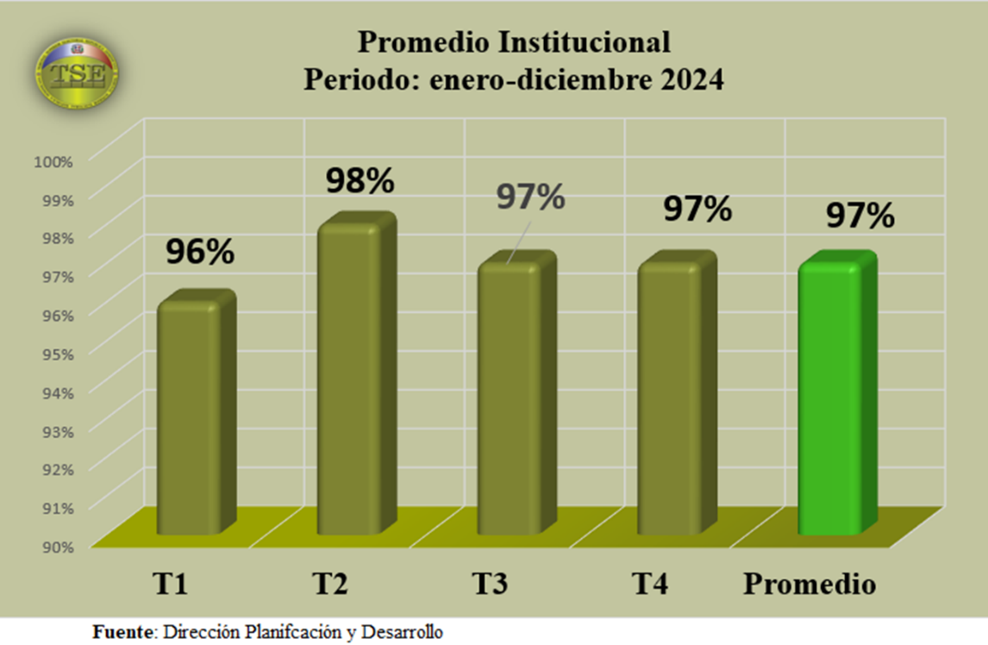

PRINCIPALES LOGROS DEL TRIMESTRE.

Logros a destacar del trimestre
37 Sesiones de Pleno realizadas.
Celebración Congreso Internacional “Democracia en América Latina”
Cumplimiento en la meta física financiera, superando el 100% en los 4 productos.
100% Índice portal de transparencia a noviembre 2024.
Evaluación de desempeño por resultados aplicada
Realización Simulacro Nacional del Centro de Operaciones de Emergencia.
Aprobado el premio “Reconocimiento al Mérito en el Servicio” para el 2025
Creación de App Celular, Sistema Web, Sistema para Votaciones
Culminación Diplomado sobre Rectificación de Actas del Estado Civil y Procedimiento de Cambio, Supresión y Añadidura de Nombre.
421 Informes de inspecciones.
Fuente: Dirección de Planificación y Desarrollo.

LOGROS AÑO 2024

Logros a destacar año 2024
Cero moras en sentencias contenciosas. |  | Implementación del Sistema Seguridad y Salud Ocupacional del TSE
Cumplimiento en la meta física financiera, superando el 100% en los 4 cuatro productos. |  | Puesta en circulación de la 3era. y 4ta. edición de la revista informativa “Justicia Electoral”.
100% calificación en el Portal de Transparencia Gubernamental por Vigésimo primero (21°mo) mes consecutivo. |  | Celebración del Congreso Internacional “Democracia en América Latina”.
405 Decisiones contenciosas emitidas. |  | Impresión del Libro de Disertaciones y Relatorías del Congreso Internacional “Democracia en América Latina”
504 Audiencias Públicas celebradas. |  | 3 Diplomados realizados impactando 206 ciudadanos.
100% de las solicitudes de rectificación de actas del estado civil correspondiente al año 2023 completadas. |  | 32 documentos aprobados en el Sistema de Gestión Documental.
96.47% de Cumplimiento en las Normas Básicas de Control Interno (NOBACI). |  | 1,817 informes de inspección realizados.
Cumplimiento de un 97% del Plan Operativo Anual (POA). |  | Tercer grupo Programa enséñame a trabajar concluido.
Continuación del Proyecto “Construcción de Edificio para el Tribunal Superior Electoral (TSE), Distrito Nacional”. La obra está prevista para ser concluida en el año 2025. |  | Implementación firma digital.
Fuente: Dirección de Planificación y Desarrollo



Informe monitoreo y evaluación
POA TSE 2024
Período T-4 (octubre-diciembre)

________________________________________________
Aprobado por:
Ygnacio Pascual Camacho Hidalgo
Juez Presidente

____________________________________________
Elaborado por:
Yuberquis Genao
Directora de Planificación y Desarrollo

